中国について－軍事、政治を中心に
2021年5月26日 小林

アメリカ軍司令官の「中国は6年以内に台湾進攻する」との発言に刺激されて、中国の軍事関係の本を数冊読みました。中国の台湾進攻となれば、日本が戦争に巻き込まれる可能性も十分あるため、日本の防衛に関する本も読みました。雑誌、インターネットの記事もいくつか読み、YouTubeも見ました。今回は、その中から面白かったところを何点かご紹介したいと思います。
以下をお読みになった上で、日本は、中国とどのように付き合っていけばよいか、日本の対中国外交戦略はどうあるべきかに、について放談したいと思います。

- 中国の尖閣諸島占領計画
以下は、日本人軍事評論家が想定する中国による尖閣諸島占領計画です。
シナリオその1
①まず、中国は、中国漁船を尖閣諸島の浅瀬に突っ込ませて故意に座礁させる。
②中国政府は漁民の救助を口実に海警局巡視船を派遣し、尖閣諸島に巡視員を上陸させる。
③この状況は、日本の海上保安庁・海上自衛隊として、どこまで武力行使して中国海警局巡視員の上陸を排除できるのか難しい判断になる。海警局巡視員は形式的には警察力に過ぎないので、それに対して自衛権としての武力行使はできるのか？という憲法上の問題になる。違法入国・領海侵犯として海上保安庁は警察力の行使はできるが、相手も政府機関であり、かつ人命救助が名目なので、どこまでやれるかは難しい判断になる。これでは米軍も動けない。
④救助後にも中国の巡視員が尖閣諸島に居座り続ける。これで尖閣諸島は「独島」化される。THE END。
⑤仮に、居座らないとしても、中国政府はこれを契機に『領土問題あり』を日本に認めさせる。
⑥『領土問題あり』となれば、日本の領有権はグレーとなるので、中国は「曖昧になった領有権」を踏み台に日本のすきを突いて実力で尖閣諸島を占拠する。これで尖閣諸島は「独島」化される。THE END。

シナリオその2
①中国海軍は、「202X年〇月〇日太平洋上で多数の艦船で演習を行う」と発表。
②演習当日、中国は尖閣領海内に中国漁船を侵入させ、これの護衛と称して中国海警局巡視船もその漁船とともに領海内に侵入する。
③海上保安庁巡視船は退去を求めるために中国漁船・海警局巡視船に近づいたところ、突然中国漁船が海上保安庁巡視船に体当たりしてきた。
④中国側はこれを「日本の巡視船が中国漁船に攻撃を加えたと」でっち上げ、自国民保護のためやむをえず海警局巡視船は海上保安庁巡視船に発砲。
⑤一方、偶然演習のため近くを航行していた中国海軍艦船数隻は、海警局巡視船からの「日本巡視船から攻撃を受けている」との通報を受け、海警局巡視船を支援するため急遽尖閣諸島に向かう。
⑥中国艦船の火力により海上保安庁巡視船は排除され、そのあとで、中国艦船からおろされたゴムボートで中国人民解放軍兵士多数が尖閣諸島に上陸しこれを占拠。尖閣諸島は「独島」化され、THE END。

- 中国人民解放軍は日本の自衛隊より弱い－その1・兵士の質
- 地方性
まず、中国に徴兵制はあるが、主体は志願兵である。志願者数がいつも募集人員を超えている。これは、貧困層にとって「めしが食えて給料がもらえる」最高の就職先だから。愛国心や国防意識が高いわけではない。実態はその逆。
愛国心や国防意識を考える上で、重要な視点は中国という国の広さと言語の多様さである。人民元紙幣には8種類の文字が書かれている（写真下）。要は、国家公認の多言語国家であるということ。なお、話し言葉ではもっと多言語化しており、同じ漢民族同士でも北京語と上海語は通じない。広東語とも通じない。
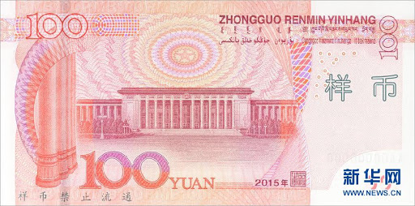
◀漢字やアルファベット以外にアラビア文字のようなものや見たことのない文字まである。

このような国土の広さと多言語国家であることにより、中国人民の意識は地方性が強い。地方に行くほどかつ貧困層であるほど、彼らの意識は地方性が強い。これでは、「中国」という国に対して愛国心や国防意識が高くなりにくい。(おそらく、田舎と言われる地方の一般人にとって、台湾問題への関心は希薄であろう。尖閣諸島も彼らにとってはどうでもいい存在なのだが、反日教育のおかげで(！)、尖閣問題は可燃性の高い火だねであり、中国全土で反日デモが起きる。)

- 脱走兵を歓迎する意識
このような地方性は、70年前に国民党軍が共産党軍に負けた一因でもあった。つまり、強制的に徴兵された国民党兵士には「国のために戦う」という意識が欠如していた。「共産党に勝つとオラのムラになんかいいことあるの？」という素朴な意識。だから、厭戦気分がまん延し、脱走兵が後を絶たなかった。家族と村の者は脱走兵を「よく帰って来た！」と喜んでむかい入れ、かくまった。
このような兵士の国家意識の欠如は、現在の人民解放軍幹部の証言からも見て取れる。曰く「台湾と戦争になれば兵士の半分は除隊するのではないか。台湾のために命を懸けて戦いたくない」。70年前に脱走して村に帰った国民党兵士と同じメンタリティーなのである。
70年前の共産党軍兵士にしても、「共産主義の国をつくる！」などという国家意識は全然なく、「毛沢東に付いていけば、自分の土地がもらえる」と、まさに地方性（土着性）の高いニンジンを目の前にぶら下げられたから士気が高かっただけ。（結局、もらった農地は人民公社という国家に搾取された。）
このように意識から見ると、人民解放軍の兵士は、どうも見かけ倒しのようです。
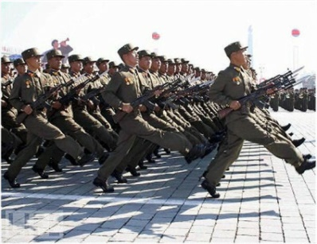
◀人民解放軍は軍事パレードのときは、はりきっています。
ちなみに、日本人は中国の軍事力に脅威を感じているが、中国人は反日教育のために、日本軍（自衛隊）は好戦的で野蛮・獰猛と恐れているのだそうです。

- 中国人民解放軍は日本の自衛隊より弱い－その2・航空戦闘力
尖閣諸島をめぐり日中間で武力衝突が起きた場合、ファーストコンタクトは巡視船同士の小規模な武力衝突だが、次の段階にエスカレートしたとき重要なのは、制空権と制海権である。
一言で言って、中国空軍はポンコツで、これに対して日本の航空自衛隊は米軍と同じレベルの最新鋭の空軍力を持っている。
具体的には、中国空軍の最新鋭戦闘機は「殲20」（写真下左）と「殲31」（写真右）だが、どちらもロシアのミグとスホーイのコピー。しかも、現代の航空機戦闘において戦闘機だけの性能はほぼ意味がない。勝敗は、ミサイルの性能とAWACS早期警戒管制機の性能で決まる。
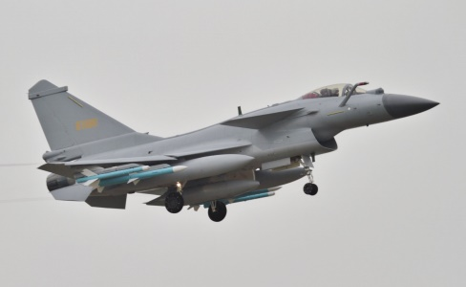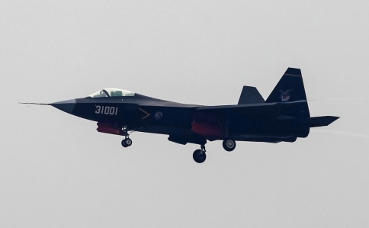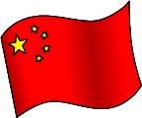
航空自衛隊の最新鋭戦闘機はF35ライトニングII（写真下左）、これには6発の空対空ミサイルを装着できる。このミサイルは70kmという超長距離飛翔が可能なので、パイロットは中国機が見えないうちにミサイルをロックオンし発射したら、すぐに基地に帰ってくればよい（Shoot & Forgetという）。中国機6機にそれぞれロックオンすれば、1機のF35 で6機の中国機を撃墜できる。このような超長距離飛翔が可能なミサイルは中国にはない。なお、ロックオンは、AWACS早期警戒管制機から送られてくる中国機の位置・速度情報でロックオンできる。なので、F35のレーダーが敵機を捉えていなくても、ロックオン可能。
さらには、1000メートル以内の接近戦なら、F35は強力な電磁ビームで中国機の電子回路を焼き切って操縦不能にすることができる。この電磁ビームは横方向にも後ろ方向にも照射可能。すれ違うだけで中国機は撃墜される。中国機の非力なエンジンでは強力な電磁ビームを発生させる発電機を駆動できない。(余談になるが、電磁ビーム爆弾はすでに実用化されていて、航空機から地上に向けて強力な電磁ビームを照射してパソコンやサーバー等の電子機器の回路を焼き切ることができる。)
そうなるとポイントは、いかに早い時点で敵機を発見し、それを戦闘機に通知するか。これが勝敗を分ける。日本のAWACS E-767（写真下右）に搭載されているレーダーは600kmもの遠方から敵機を発見することができる（東京から徳島上空の中国機を探知できる！）。これに対して、中国のAWACS搭載レーダーは300kmしかとどかない。日本のF35は、東シナ海洋上を飛ぶ中国機に300kmに近づいた地点からは低空飛行すれば海面反射とF35のステルス性能で中国のAWACSには発見されない。パイロットは70kmに近づいたところでミサイルをロックオン・発射して帰ってくればいいのである。発射2、3分後には中国機は撃墜されている。
なお、日本のAWACS E-767はF35と高速のデータ通信ができるので、F35のモニター画面にはAWACS E-767がとらえたレーダー画像や敵機の位置情報、高度、速度がリアルタイムで表示される。
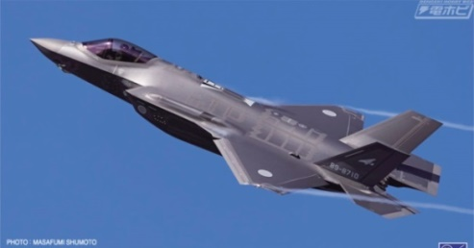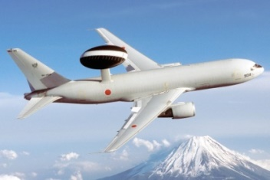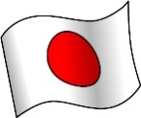
ちなみに、2014年に米空軍関係者はシミュレーションの結果として、「中国が台湾進攻に200機の殲10・殲11を投入しても、米空軍のF22ラプター（写真下）なら4機で200機すべて撃ち落とせる」と言っている。これは、日本の軍事評論家もほぼそうなるだろうと認めている。
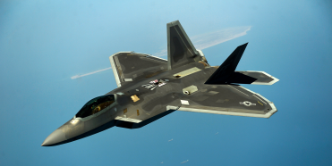

- 中国人民解放軍は日本の自衛隊より弱い－その3・潜水艦
潜水艦の本質は隠密性。有事の状況において、『潜水艦がいるかもしれない』では、怖くて船に乗っていられない。だから、潜水艦探知能力が制海権の死命を制する。
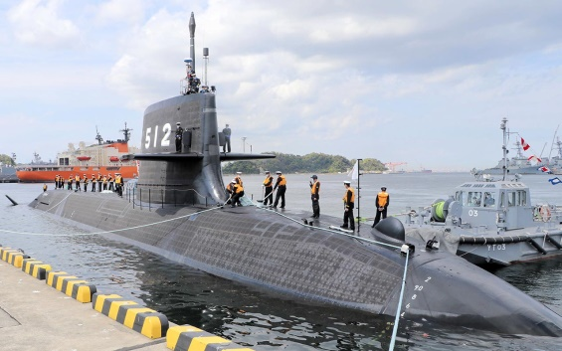◀今年3月就役の「とうりゅう」、2950t。
潜水艦の探知は、潜水艦自体あるいは駆逐艦、対潜哨戒機によりおこなわれる。ソナー（水中聴音機）によりスクリュー音を探知し、あるいはレーダー（目視も）により潜望鏡を探知する。
対潜哨戒機からのレーダーや熱センサーによる探知は、ほぼピンポイントで位置（海面上の）を特定できるが、水中でのソナーによる探知は位置（三次元）の特定が困難である。位置の特定だけでなく、水中を航行する潜水艦の速度や進行方向も探知しなければ魚雷を撃っても当たらない。
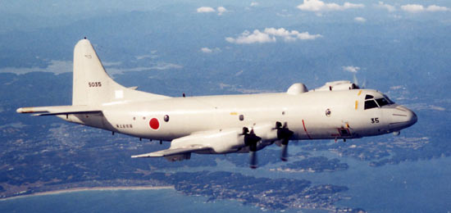◀P3-C対潜哨戒機。川崎重工製。
潜水艦の位置・速度・進行方向を特定する能力とともに重要なのが、そのスクリュー音が『中国の潜水艦か？』を判別する能力である。日本の潜水艦が間違ってアメリカの潜水艦を撃沈したら大問題である。このような位置・速度・進行方向の特定能力と敵艦判別能力は、日本の海上自衛隊が圧倒的に優れています（アメリカ軍の支援を受けて）。
具体的には、対潜哨戒機のレーダー・センサーの性能であり、ソナーの性能である。さらには、海上自衛隊は、中国潜水艦のスクリュー音のデータを蓄積・分析して「音紋」として一隻ずつ判別することが可能になっている。中国潜水艦は約60隻が稼働しているが、海上自衛隊は、全てを判別している。
その一方、海自潜水艦のスクリュー音は小さく、中国のレーダー・ソナーの性能は劣っている。
海上自衛隊はやろうと思えば、中国潜水艦を一隻一隻判別した上で、出航から帰港まで追尾して、その位置を把握できるそうです。実際、アメリカ潜水艦はそれをやっていて、日本近海で海自潜水艦に引き継いでいるそうです。なので、海自潜水艦はいつでも中国潜水艦を撃沈できるのだそうです。中国の第一号航空母艦「遼寧」も同じです。高度な対潜哨戒能力を持つ駆逐艦、哨戒機等に守られてなければ、海自潜水艦にとってはいつでも撃沈できる存在に過ぎません。

- 日本の対中国防衛戦略
尖閣諸島防衛のためには、以下の二点が重要である。
その1 長距離巡航ミサイル（トマホーク）
トマホーク（写真下）の配備は尖閣諸島という局地的な防衛というより、日本全体の防衛という意味で重要です。
日本（尖閣諸島）に手を出したら、トマホークで攻撃されるという脅威を、常に中国に与えておくことが、本当の意味で最も効果的な日本防衛になるのではないか。なお、トマホークは艦対地巡航ミサイルなので、艦船に積んでどこにでも持っていけます。したがって、敵基地攻撃能力として、専守防衛の観点から憲法上の問題はあるようです。（新聞記事によれば、自民党はトマホーク導入に積極的で国産を考えている。米国はトマホークは売らないと言っているようで、米国は日本が防衛面で自立することを嫌っています。）
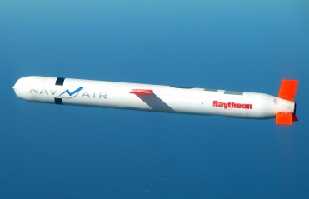
九州・長崎から北京まで1450km弱、上海まではたったの810kmである。2000km以上飛翔可能なトマホークなら、余裕で日本の港に停泊している自衛艦から北京を攻撃できる。トマホークの着弾誤差は5mなので、国家主席の執務室を直撃できる。
トマホーク1機の値段は5千万円。後述の弾道ミサイル迎撃ミサイル（パトリオット等）は1機25億円なので、トマホークは抑止力としては超経済的。発射機は共通化されているので、日本の自衛艦にもすぐに装着可能（ソフトウェアの入れ替えは必要）。
なお、巡航ミサイルは数十メートルの低空を飛び、それ自体ステルス性能を有しているので、レーダーで捕捉される可能性はほぼない。これは、日本にとって利点であると同時に大きなリスクであり、いざ日中開戦となれば中国の巡航ミサイルは首相官邸に飛んでくる。
なお、可能性は高くないが、仮に巡航ミサイルをレーダーで捕捉できれば、通常の対空ミサイルで迎撃するのは容易だそうです。

その2 地対艦ミサイル
海上自衛隊の限られた艦船を常時尖閣周辺に多数展開しておくことは、物理的に困難なので、尖閣周辺の制海権を守るためには、長距離地対艦ミサイルを沖縄に配備すべきである。
自衛隊の地対艦ミサイル（写真下）は、当初北海道を中心に配備された。これはロシア軍の北海道上陸に対する防衛のためである。この地対艦ミサイルは三菱重工製の純国産。低空を地形に沿って自律的に目標を補足して飛行していくので、巡航ミサイルに近いもの。海岸に迫るロシア艦船を、山にかくれて見えないところからミサイル攻撃するために、このような巡航ミサイル的なものが開発された。射程は180～200km。
この地対艦ミサイルの飛翔距離を伸ばした上で、沖縄、石垣島等への配備が尖閣防衛のために重要である。この地対艦ミサイルは現状の飛翔距離のままですでに沖縄、石垣島等へ配備されている。
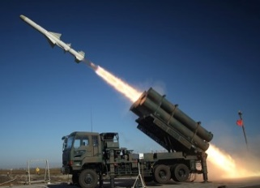◀ロケットエンジンで発射しその後ジェットエンジンで巡航する。
なお、那覇から尖閣諸島まで410kmもあるので、現在の地対艦ミサイルでは尖閣にとどかない。石垣島から尖閣まで165kmなので、現在の射程でも届きはするが、これでは中国艦船が尖閣に接近し、あるいは領海に入ってからでないと射程に入らない。射程の延伸が必要である。
なお、去年12月の時点で、この地対艦ミサイルの射程を最大1500kmまで伸ばすことが政府において決定したとのことです(いつ完成かは不明ですが)。
この地対艦ミサイルは、トラックで容易に移動が可能。中国は事前に偵察衛星で配備位置を把握しておくことができない。なので、尖閣上陸の事前に、弾道ミサイルでこれを破壊しておくことが困難です。
ちなみに、「はやぶさ」や「ひまわり」を打ち上げたH-IIAロケットは三菱重工製です。宇宙ビジネスは日本の防衛力向上のためにも大切です。

- 日本の弾道ミサイル防衛
日中全面戦争になれば、中国から短・中距離弾道ミサイルが日本全土の各都市や自衛隊・米軍基地、原子力発電所、石油プラント、政府機関等々に飛んでくる。これに対して日本は弾道ミサイル迎撃ミサイル（パトリオットミサイル等）で防御することになる。日本の弾道ミサイル迎撃ミサイルは、(1)海上のイージス艦（写真下）から発射されるもの、そして(2)陸上の発射装置（写真下）から発射されるもの、この二種類が配備されている。
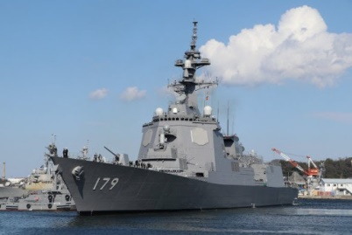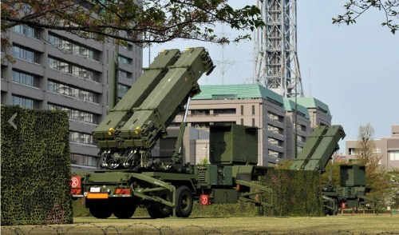
🔺イージス艦 🔺市ヶ谷・防衛省に配備されたパトリオットミサイル

中国から発射された弾道ミサイルは、宇宙空間で放物線の頂点に達し、その後落下してマッハ10以上の超高速度で着弾する。中国からの距離であれば、発射から着弾までは、九州なら7分、その他地域で10分程度で着弾する。（日本列島は満州地域から見れば円弧状に連なっているので、満州地域から発射すれば、日本はどこでもほぼ等距離になる。）
米軍の偵察衛星あるいは米軍・自衛隊の地上レーダー、AWACS E-767が、弾道ミサイルの発射を補足すれば、システムで瞬時に自動的に軌道計算され着弾位置が割り出され、自動的に最適な場所（海上、陸上）に配備されている弾道ミサイル迎撃ミサイルに発射指令が出される。実際に自衛官が発射ボタンを押すには、その前に総理大臣・防衛大臣から破壊措置命令が出ていることが必要。なので、奇襲攻撃は防げない。
理想的には弾道ミサイルが放物線の頂点に達して一番速度が遅くなったところで、迎撃ミサイルがこれを撃破するのがベストで命中率が高い。落下状態に入った弾道ミサイルに対しては命中率は当然低くなる。したがって、いかに早く弾道ミサイルの発射を補足するかが、勝負の分かれ道になる。
米軍のデータによれば、迎撃ミサイルの命中率は82パーセント。これは2015年発行の本に書いてあった命中率なので、現在は少しは向上しているのであろう。しかし、100パーセントではないはずなので、中国が同時に多数の弾道ミサイルを発射すれば、必ず何発かは日本に着弾する。
しかも、アメリカ製のパトリオットミサイルは1機約25億円と高価なので、自衛隊の保有数は限られている。しかも、イージス艦一隻当たり数発搭載されているだけなので、多数の弾道ミサイルを連続的に発射されたら、すぐに弾切れになってしまう。地上配備型についても同様。
さらには、地上配備のパトリオットミサイルは水平方向の射程が35kmと短い（垂直方向の射程は15km）。つまり、原子力発電所や基地などの重要拠点の近くにそれぞれパトリオットミサイル部隊を駐屯させておかなければならない。これは事実上不可能なので、どこかの重要拠点は必ず中国の弾道ミサイルの直撃を受けることになる。

- 中国vs.日米の開戦はない
中国は、日米と戦争をするようなことはないだろうと分析している軍事評論家もいます（小川和久・写真下）。以下はその理由です。(←2017年発行の本による。)
- 中国の軍事力が日米に劣ることを一番よく知っているのは中国人民解放軍であること。中国人民解放軍幹部は「20年遅れ」と認めている。
- 2013年1月の『中国潜水艦日本領海侵犯事件』に対して、中国外務次官は「遺憾」の意を表明して謝罪している。そして、翌月2月には、軍トップの劉源（ﾘｭｳ･ｹﾞﾝ）大将は「環球時報」に『中国の経済発展は日清戦争で中断され、日中戦争でも中断された。さらなる中断はあってはならない』趣旨の論文を掲載、日米との武力衝突は望まないことを表明。劉源大将は劉少奇元国家主席の子ども、習近平の盟友。この論文が習近平の意向を反映していることは間違いない。
- 天安門事件のときに日米欧の外国資本が一斉に撤退したことは、中国のトラウマになっている。日米と戦争になれば天安門以上に外国資本撤退になることは間違いない。なお、中国共産党は今でも天安門のときに撤退しなかったパナソニックとフォルクスワーゲンに謝意を表明している。
- 中国が領土問題で強硬姿勢なのは、格差拡大で膨らむ国内の不満対策。弱腰姿勢を取ると国内の不満が政府批判に向けられる(韓国と同じ)。中国は、南シナ海でも尖閣周辺でも日米と武力衝突にならないギリギリのところを探っている。
- 特に尖閣問題については、中国は占拠や領有化ではなく、『問題の棚上げ』を狙っている。なぜなら、中国は1970年代に、米国統治下にあった琉球諸島について、尖閣諸島を明示した上で、日本に返還されるべきか米国領にとどまるべきか、島民の自己決定に任すべきと、米国に対して要求していた。この事実は、2012年に静岡県立大の西教授がNew York Times紙に寄稿した論文で明らかにされたもの。この事実があれば、国際法上の禁反言の原則により中国の尖閣領有は否定される。中国としては禁反言でゼロになるよりは『棚上げ』で首の皮一枚つなぎとめておきたいということ。

- 米中対決時の中国の弱点－海上封鎖
中国と米国が全面戦争（*）になった場合、中国の弱点は石油である。中国は最大の石油輸入国。輸入額は2495億ドルで2位の米国の二倍弱の石油を輸入している(2019年)。
中東から中国向けの石油は、マラッカ海峡とロンボク海峡（下図）を封鎖すればほぼ止まる。この二つの海峡のみ大型タンカーの通航が可能。
そうなると、中国タンカーはオーストラリアの南、南氷洋を迂回して南太平洋に抜けることになるだろうが、オーストラリアは参戦する可能性がある。フィリピンには米軍基地がある。迂回もなかなか難しい。しかしどうであれ、最後の難関は、鹿児島から奄美列島、沖縄列島、台湾、フィリピンまで線状に連なるいわゆる第一列島線（下図）である。中国タンカーはここを通り抜けなければならない。この意味で中国にとって、第一列島線は制海権を死守すべき海域となる。
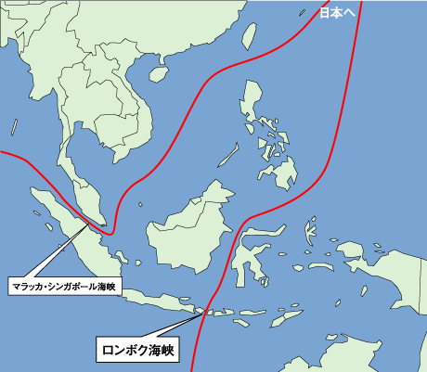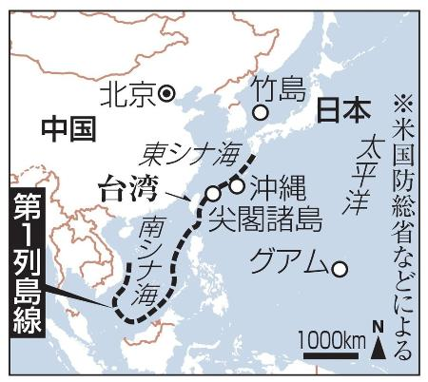
（*通常兵器戦での全面戦争。核兵器、細菌兵器、毒ガス兵器の使用はないものと想定する。特に核弾頭付のICBMは使われないと想定する。双方共倒れになることがわかっているので。）

- 習近平大統領
2016年3月、習近平の腹心、常務委員（政策研究室主任）の王滬寧（ｵｳ･ｺﾈｲ）は学者を招いてシンポジウムを開き、大統領制導入について議論がなされた模様。大統領制の内容は不明だが、中国人国家であるシンガポールの大統領制を参考にしているようだ。2017年の共産党大会で習近平は憲法改正して大統領になる可能性が大とのこと。(←2016年発行の本に書いてありました。)
この予想ははずれたが(?)、2018年の全人代で憲法改正して習近平国家主席の再任は無制限に何度でも可能となった。なお、王岐山副主席も同様に再任無制限となった。ただし、5年という任期自体はあり、これまでの歴史を見ても、失策をしたり、あるいは成果を出せなければ再任は困難となる。毛沢東は「大躍進計画」の失敗で失脚し、劉少奇が主席に就いた歴史もある。コロナで中国離れが進み、成長率が鈍化する中、2023年の再任時期までに習近平は成果を出さなければならない。
習近平は不正蓄財や賄賂を厳しく取り締まり、反対勢力を粛正して、周りをすべてイエスマンで固めた。その総仕上げがが、国家主席再任の無制限化なのか？ それとも習近平はさらなる高みを目指すのか？
なお、ここでいう「大統領制」は国家主席と何がちがうのか？ 中国には、①共産党と、②国家（立法、行政、司法）と、③軍という三つの権力が独立している。私の推測が入るが、「大統領」は、国家と軍を掌握する地位になるのではないか。どうであれ、公選制は考えていないはず。

- 習近平の外交政策と批判
習近平の外交政策は、「大国」としての国家利益重視であり核心的利益至上主義である。
このような外交方針は、習近平が幹部と相談して出てきたものではない。出どころがある。清華大学教授・閻学通（ｴﾝ･ｶﾞｸﾂｳ）である(習近平は清華大卒)。閻は1990年代後半、国家利益論を振りかざしてきて学界に登場。彼の国家利益論は、国家意志は生き物のごとく国家の利益拡大を求めるとのこと。当初は批判が多かったが、その後国家利益論が大勢を占めるようになった。
2009年には、国家利益論を継承して国務委員・戴秉国（ﾀｲ･ﾍｲｺｸ）が核心的利益論を提唱。この中で、台湾、尖閣諸島、国家体制などが核心的利益とされた。その後2011年「白書」の中で、台湾、尖閣諸島などの名指しはないものの、領土や国家体制など六つを核心的利益と定義した。なお、習近平の総書記・共産党主席就任は2012年、国家主席就任は2013年。彼は、まさに核心的利益論を背負わせられて登場したわけである。
このような国家利益論・核心的利益論の危険性は、日本の80年前の「絶對國防圏」あるいはナチスドイツの「生存圏」の考え方に通じるものを持っており、国家利益論・核心的利益論を実現するものとして「力による現状変更」が正当化される。国際協調ではなく国際対立への指向である。
このような国際対立への指向は軍事衝突の危険性と経済への悪影響から、習近平を批判する声はあるものの、不正蓄財を理由にした政敵の粛正により表面化していない。非公式には軍の幹部からも軍事衝突の危険性があることに対して批判が出ている。「軍が一番戦争を望んでいない」との軍幹部の発言もある。
やや余談になるが、面白いことに中国人民解放軍の幹部は、日本とは逆に、配属先として実戦部隊・基地勤務を望む。これは、実戦部隊・基地には様々な物資があるから、横流しで不正蓄財できるからである。日本では、「市ヶ谷」への配属が幹部としての出世コース。中国人民解放軍の中には、不正蓄財禁止の締め付けと国際対立への指向で習近平への批判がくすぶり続けている。

以上

